Приложение 1
к Постановлению Администрации
Окуловского муниципального района
от 26.04.2022 №588

СХЕМА
прекращения движения всех видов транспорта
на 6 мая 2022 года

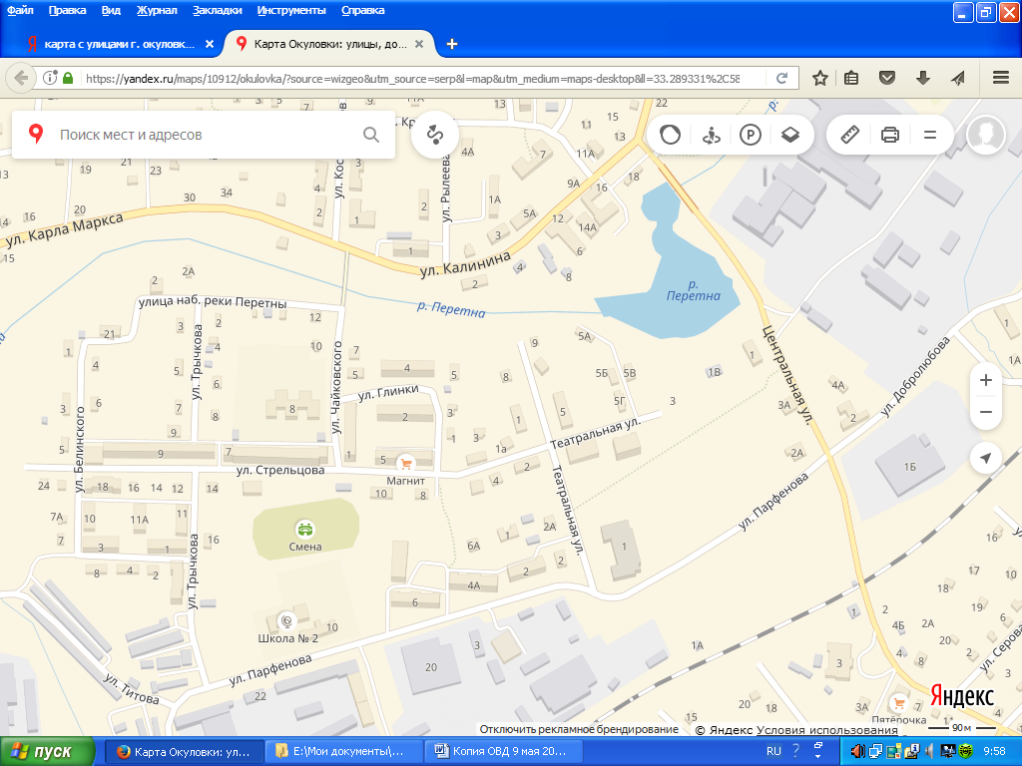

- Дорожный знак 3.1 «Въезд запрещен»

- Маршрут временного объезда

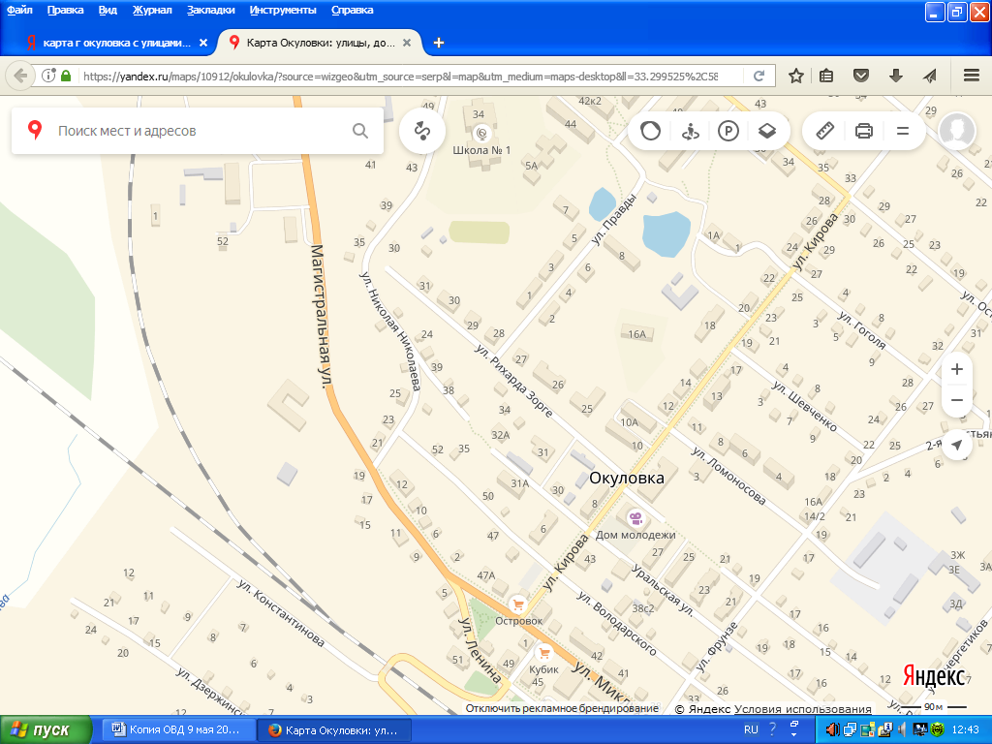
Приложение 2
к Постановлению Администрации
Окуловского муниципального района
от 26.04.2022 № 588.

СХЕМА
прекращения движения всех видов транспорта
на 9 мая 2022 года

МККЦ

- Дорожный знак 3.1 «Въезд запрещен»

- Маршрут временного объезда

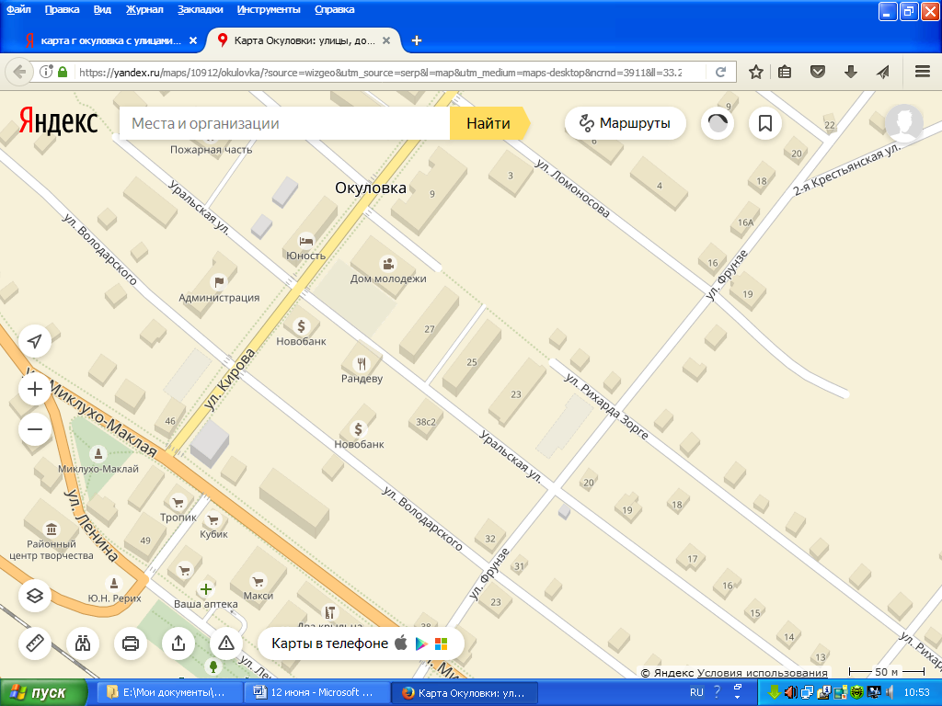
СХЕМА
прекращения движения всех видов транспорта
на 9 мая 2022 года

Приложение 3
к Постановлению Администрации
Окуловского муниципального района
от 26.04.2022 № 588.

- Дорожный знак 3.1 «Въезд запрещен»

- Маршрут временного объезда
МБУК «МКДЦ»
Магнит

